Manual Admin

Inicio de sesión

En este panel, se encuentra la página de inicio de sesión exclusiva para administradores. Aquí, el administrador accede a la plataforma mediante sus credenciales de cuenta específicas para administradores, garantizando un nivel de acceso privilegiado y las funcionalidades correspondientes. Al autenticarse con una cuenta administrativa, se asegura un control seguro y especializado sobre las características y herramientas administrativas de la plataforma, permitiendo al administrador gestionar eficientemente los aspectos clave del sistema.

En caso de no tener un usuario de administrador no podrá acceder.

Vista Proveedores:

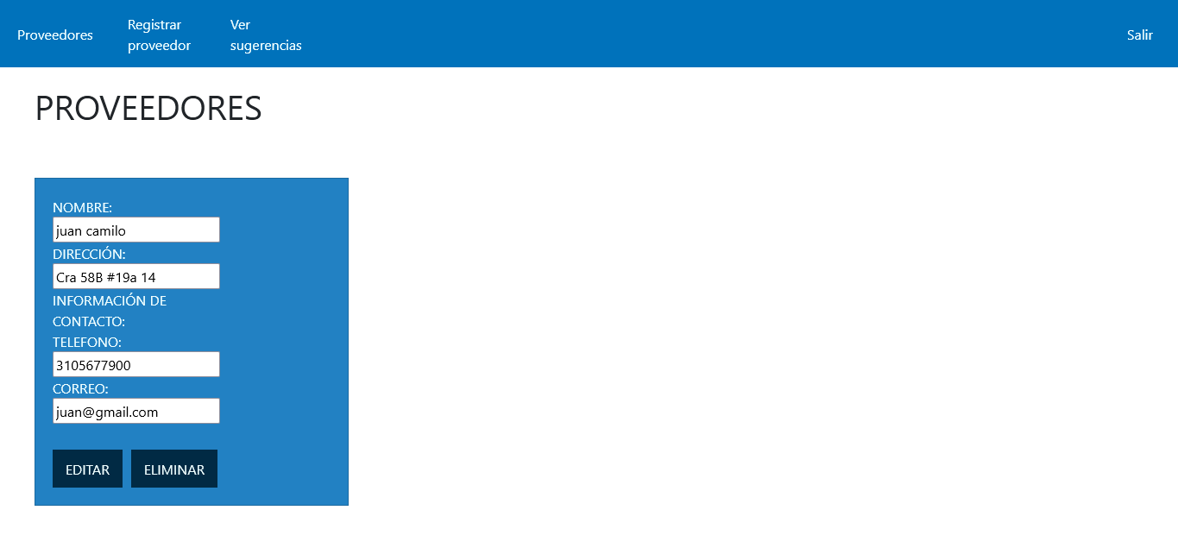

Dentro de este segmento específico, el administrador cuenta con la herramienta para explorar de manera detallada la lista de proveedores registrados en la aplicación. Este espacio facilita la gestión integral, ya que no solo permite la visualización de la información detallada de cada proveedor, sino que también ofrece la posibilidad de llevar a cabo ediciones pertinentes en dichos datos. Asimismo, se otorga al administrador la capacidad de eliminar proveedores, brindándole así un control total sobre la base de datos de proveedores y la flexibilidad necesaria para ajustar y mantener actualizada la información de manera eficiente.

Vista Registrar Proveedores

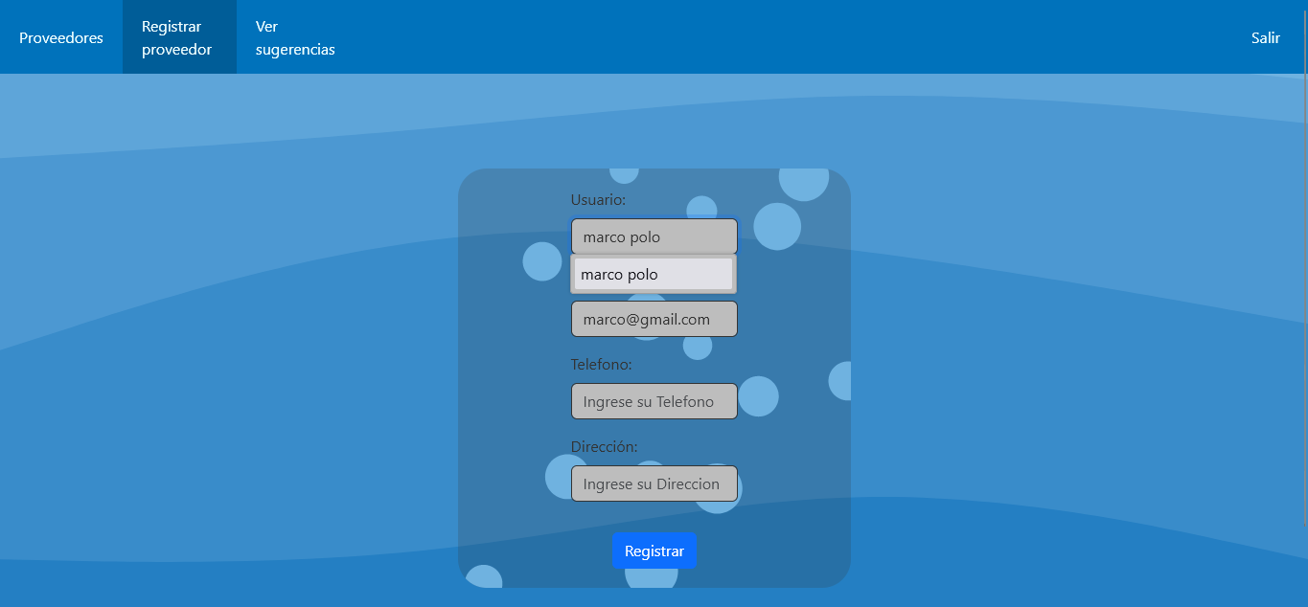

En este apartado, el administrador tiene la capacidad de seleccionar a un usuario de la lista y designarlo como proveedor, incorporando los datos esenciales para establecer y consolidar esta relación. Mediante esta funcionalidad, se facilita la tarea de ampliar el conjunto de proveedores al permitir una integración sencilla y eficaz de nuevos usuarios a la lista, asegurando que la información crucial sea añadida de manera completa y precisa.

Vista ver sugerencias

En esta interfaz, los administradores tienen acceso a las sugerencias proporcionadas por los usuarios, permitiéndoles revisar y considerar activamente estas aportaciones. La visualización de estas sugerencias brinda a los administradores una visión clara de las inquietudes, ideas o comentarios que los usuarios han compartido, facilitando así la toma de decisiones informadas y la posibilidad de responder de manera efectiva a las necesidades y expectativas de la comunidad de usuarios.